微信小程序发布部署流程

1. 创建主账号，进入小程序管理（主邮箱）

创建小程序第一步：

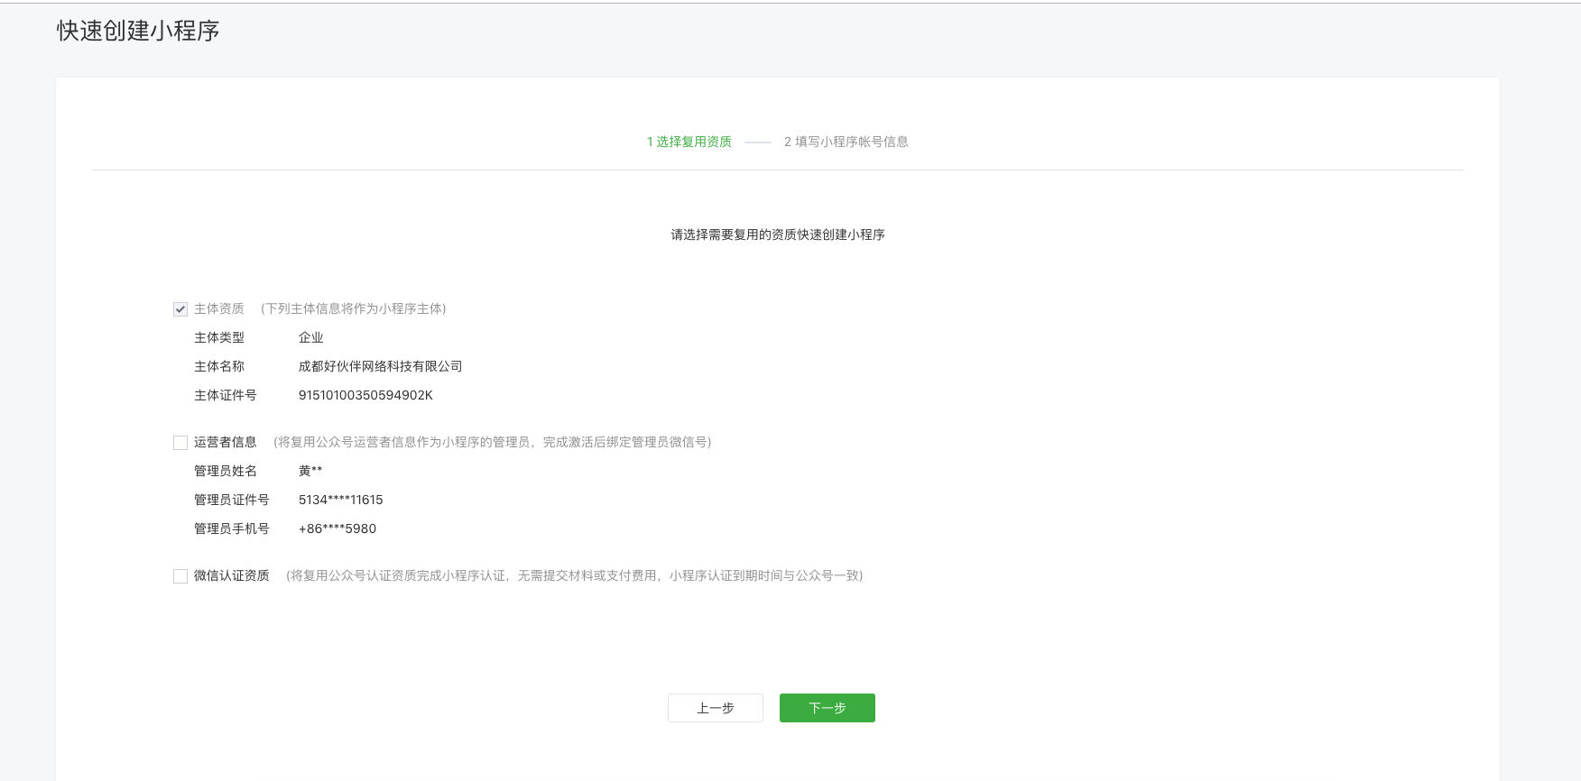

创建小程序第二步：

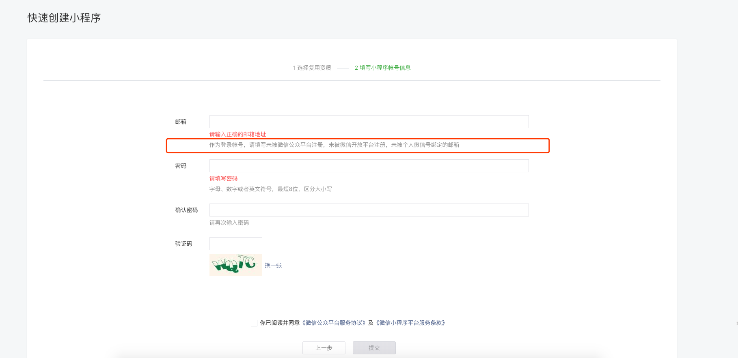

1. 登录子邮箱，填写微信小程序信息，分三部分

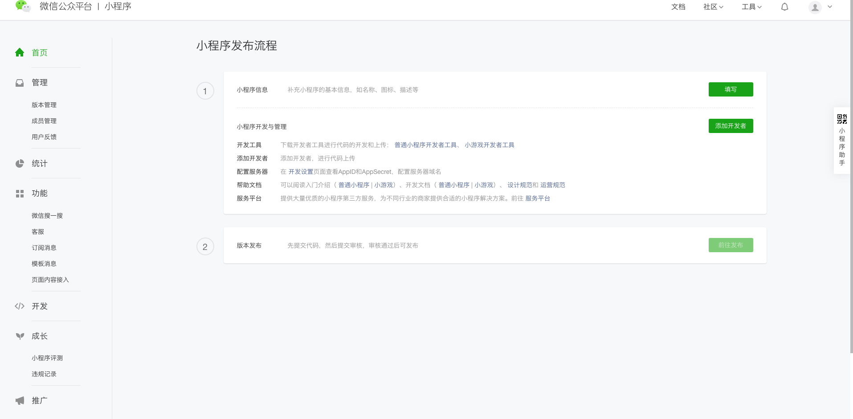

第一步：

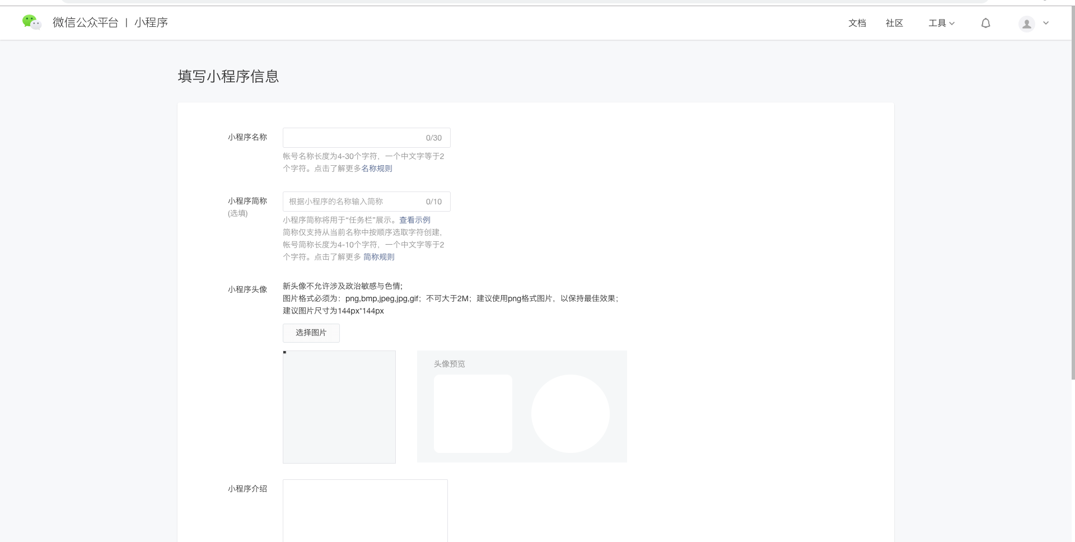

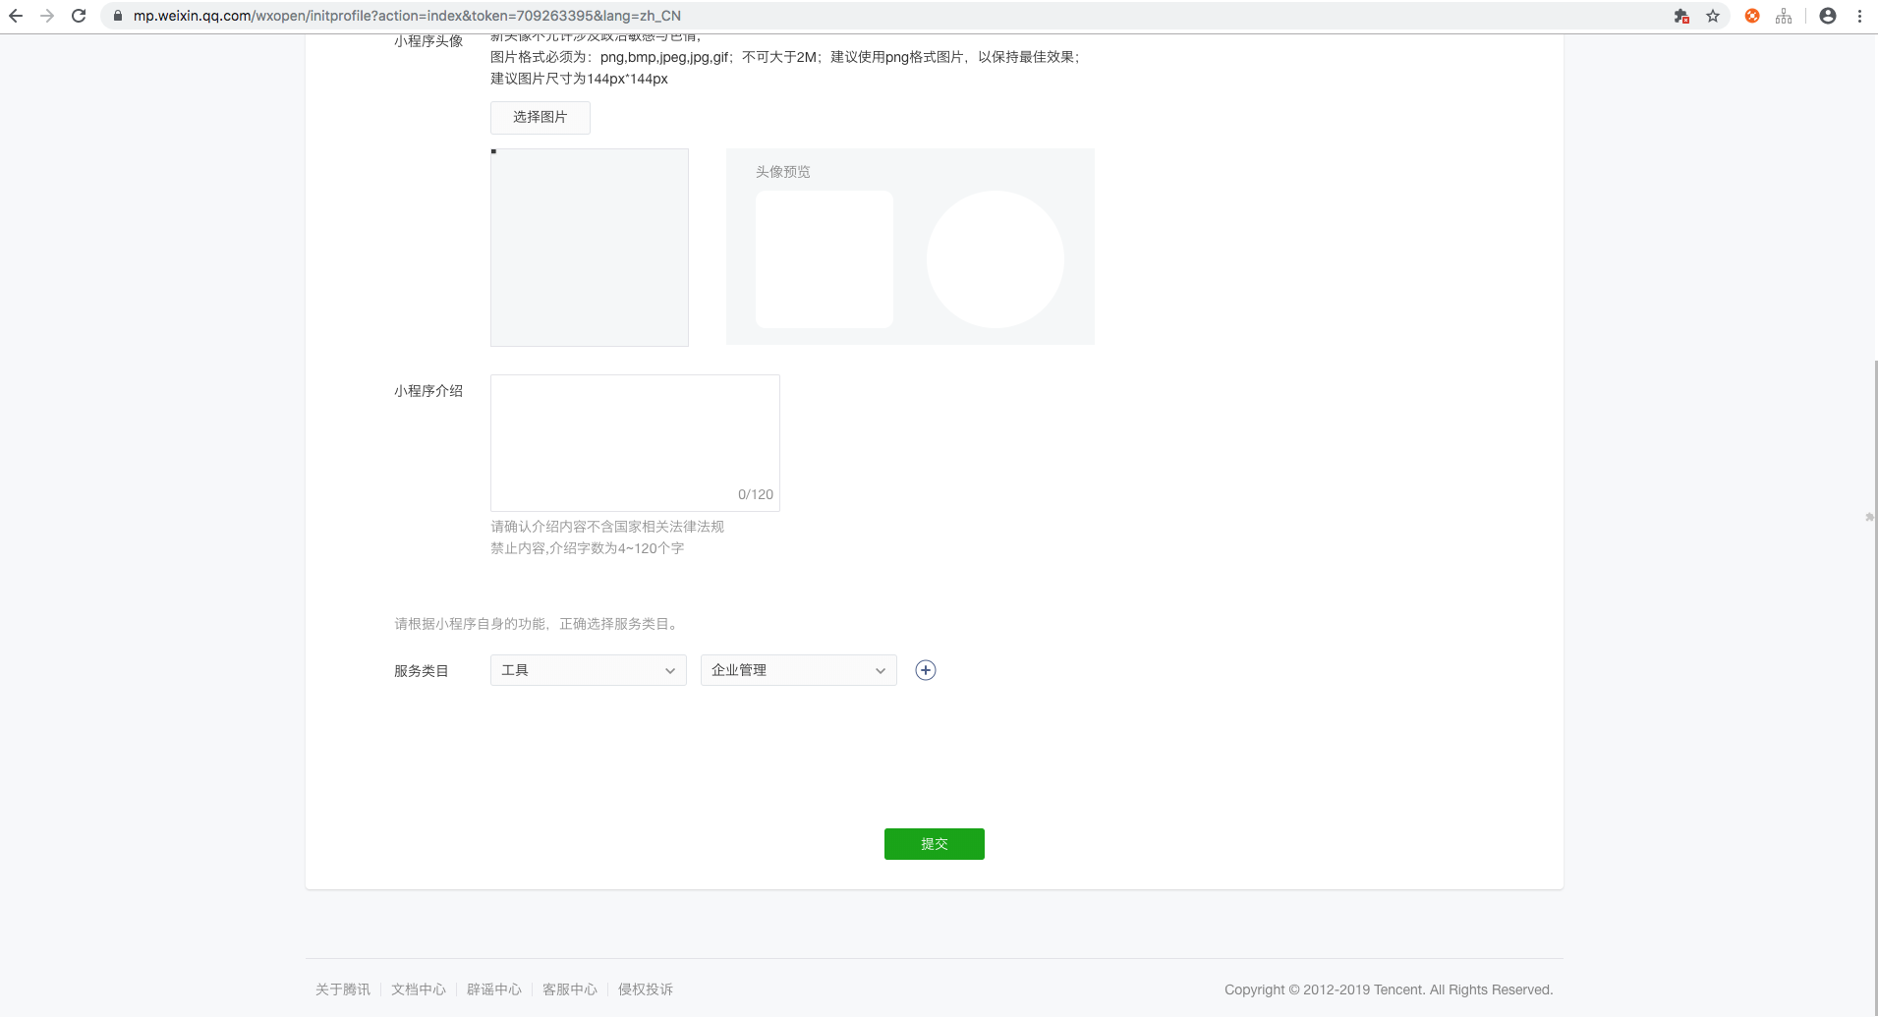

第二步：不管（添加开发者）

第三步：等开发审核通过，发布小程序

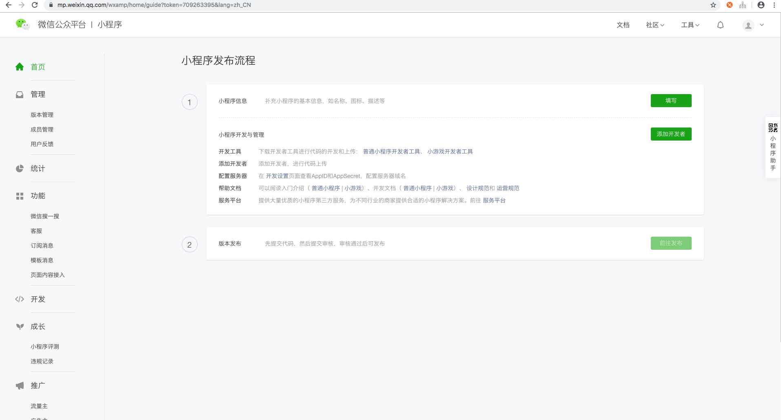

1. 生成appId,通知APP打包，代码提交后，可在微信后台查看（微信小程序的邮箱-次邮箱）

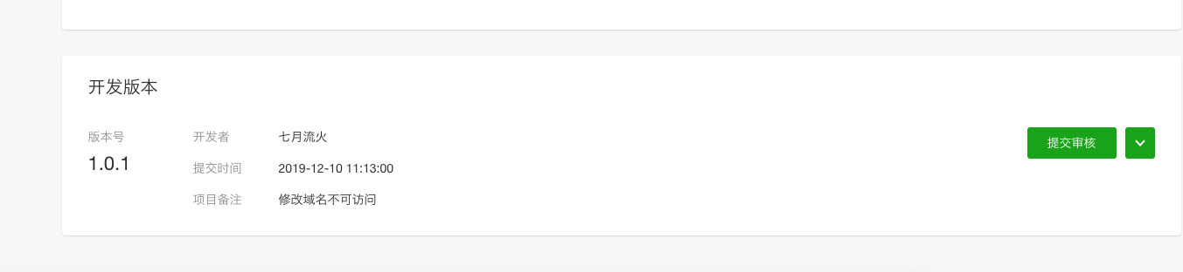

1. 代码审核通过后，还需点击发布，才完成上线（和第2点，第三步同）

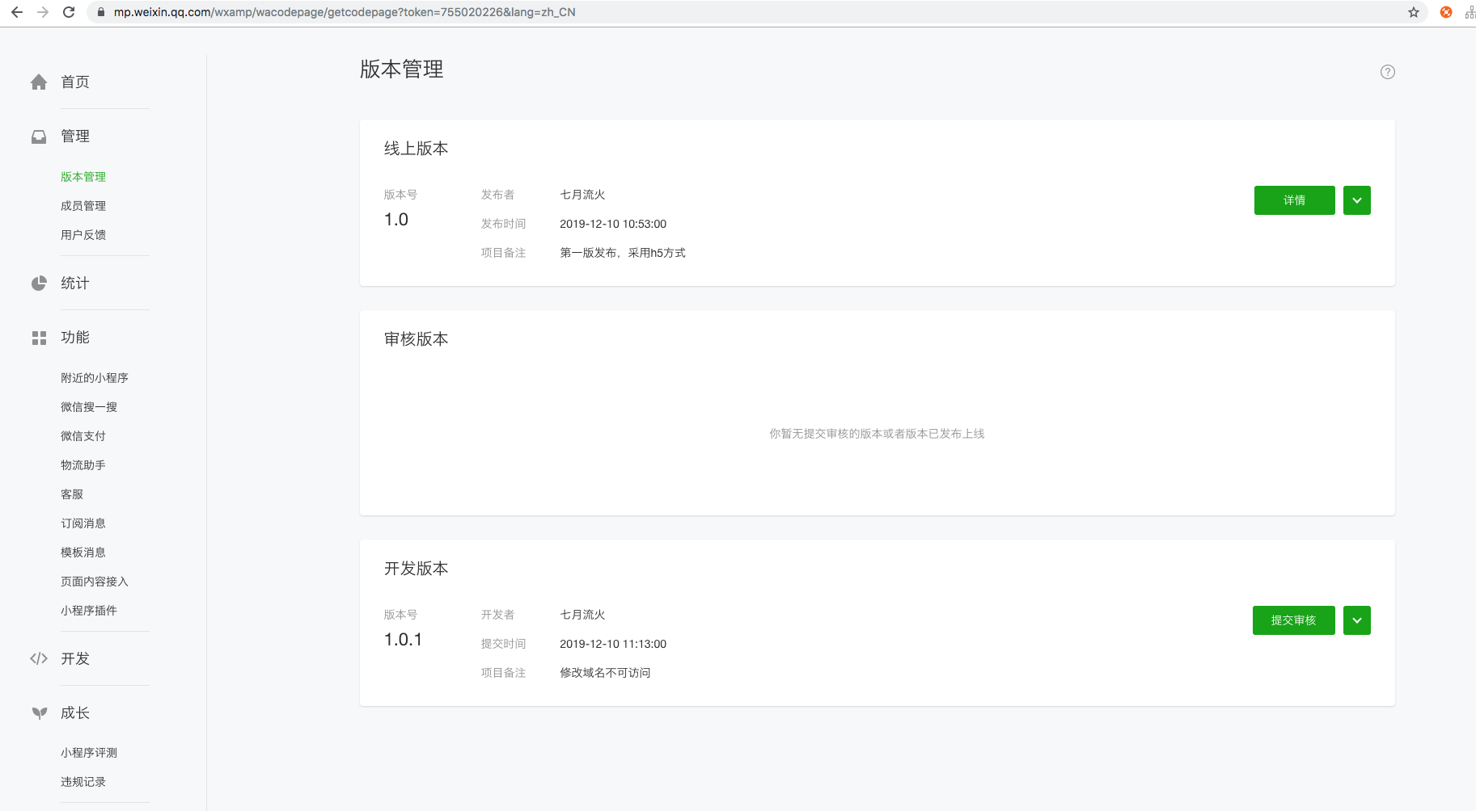

1. 微信公众号跳转微信小程序

自定义菜单->微信端->司机端小程序->选择绑定的小程序->备用网页（填客户微信地址）

APP描述信息：

司机端能抢单，实时预估发货费用，提供货物跟踪、回款状态、回单状态跟踪功能。

切图联系UI